Berichte

Vorlage mit Blindtexten

# Impressum

Medieninhaber und Herausgeber:

Stadt Wien – Presse- und Informationsdienst (MA 53), Rathaus, 1010 Wien

Für den Inhalt verantwortlich:

Stadt Wien – Presse- und Informationsdienst (MA 53)

E-Mail: redaktion@wien.gv.at

Inhalt & Gestaltung: Stadt Wien – Presse- und Informationsdienst (MA 53)

in Zusammenarbeit mit Lekton eG, 1090 Wien

# Vorworte

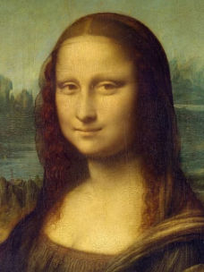Wilma Wiener

## Es ist ein paradiesmatisches Land

Weit hinten, hinter den Wortbergen, fern der Länder Vokalien und Konsonantien leben die Blindtexte. Abgeschieden wohnen sie in Buchstabhausen an der Küste des Semantik, eines großen Sprachozeans. Ein kleines Bächlein namens Duden fließt durch ihren Ort und versorgt sie mit den nötigen Regelialien. Es ist ein paradiesmatisches Land, in dem einem gebratene Satzteile in den Mund fliegen. Nicht einmal von der allmächtigen Interpunktion werden die Blindtexte beherrscht – ein geradezu unorthographisches Leben. Eines Tages aber beschloß eine kleine Zeile Blindtext, ihr Name war Lorem Ipsum, hinaus zu gehen in die weite Grammatik. Der große Oxmox riet ihr davon ab, da es dort wimmele von bösen Kommata, wilden Fragezeichen und hinterhältigen Semikoli, doch das Blindtextchen ließ sich nicht beirren. Es packte seine sieben Versalien, schob sich sein Initial in den Gürtel und machte sich auf den Weg.

Als es die ersten Hügel des Kursivgebirges erklommen hatte, warf es einen letzten Blick zurück auf die Skyline seiner Heimatstadt Buchstabhausen, die Headline von Alphabetdorf und die Subline seiner eigenen Straße, der Zeilengasse. Wehmütig lief ihm eine rhetorische Frage über die Wange, dann setzte es seinen Weg fort. Unterwegs traf es eine Copy. Die Copy warnte das Blindtextchen, da, wo sie herkäme wäre sie zigmal umgeschrieben worden und alles, was von ihrem Ursprung noch übrig wäre, sei das Wort "und" und das Blindtextchen solle umkehren und wieder in sein eigenes, sicheres Land zurückkehren. Doch alles Gutzureden konnte es nicht überzeugen und so dauerte es nicht lange, bis ihm ein paar heimtückische Werbetexter auflauerten, es mit Longe und Parole betrunken machten und es dann in ihre Agentur schleppten, wo sie es für ihre Projekte wieder und wieder mißbrauchten. Und wenn es nicht umgeschrieben wurde, dann benutzen Sie es immernoch.

Wilma Wiener

Leiterin des Wortschatzes

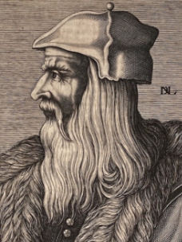Willi Wiener

## Hinter den Wortbergen

Weit hinten, hinter den Wortbergen, fern der Länder Vokalien und Konsonantien leben die Blindtexte. Abgeschieden wohnen sie in Buchstabhausen an der Küste des Semantik, eines großen Sprachozeans. Ein kleines Bächlein namens Duden fließt durch ihren Ort und versorgt sie mit den nötigen Regelialien. Es ist ein paradiesmatisches Land, in dem einem gebratene Satzteile in den Mund fliegen. Nicht einmal von der allmächtigen Interpunktion werden die Blindtexte beherrscht – ein geradezu unorthographisches Leben. Eines Tages aber beschloß eine kleine Zeile Blindtext, ihr Name war Lorem Ipsum, hinaus zu gehen in die weite Grammatik. Der große Oxmox riet ihr davon ab, da es dort wimmele von bösen Kommata, wilden Fragezeichen und hinterhältigen Semikoli, doch das Blindtextchen ließ sich nicht beirren. Es packte seine sieben Versalien, schob sich sein Initial in den Gürtel und machte sich auf den Weg. Als es die ersten Hügel des Kursivgebirges erklommen hatte, warf es einen letzten Blick zurück auf die Skyline seiner Heimatstadt Buchstabhausen, die Headline von Alphabetdorf und die Subline seiner eigenen Straße, der Zeilengasse. Wehmütig lief ihm eine rhetorische Frage über die Wange, dann setzte es seinen Weg fort. Unterwegs traf es eine Copy.

Die Copy warnte das Blindtextchen, da, wo sie herkäme wäre sie zigmal umgeschrieben worden und alles, was von ihrem Ursprung noch übrig wäre, sei das Wort "und" und das Blindtextchen solle umkehren und wieder in sein eigenes, sicheres Land zurückkehren. Doch alles Gutzureden konnte es nicht überzeugen und so dauerte es nicht lange, bis ihm ein paar heimtückische Werbetexter auflauerten, es mit Longe und Parole betrunken machten und es dann in ihre Agentur schleppten, wo sie es für ihre Projekte wieder und wieder mißbrauchten. Und wenn es nicht umgeschrieben wurde, dann benutzen Sie es immernoch.

Willi Wiener

Stadtrat für Syntax und Semantik

# Inhaltsverzeichnis

# Einleitung

Auch gibt es niemanden, der den Schmerz an sich liebt, sucht oder wünscht, nur, weil er Schmerz ist, es sei denn, es kommt zu zufälligen Umständen, in denen Mühen und Schmerz ihm große Freude bereiten können. Um ein triviales Beispiel zu nehmen, wer von uns unterzieht sich je anstrengender körperlicher Betätigung, außer um Vorteile daraus zu ziehen? Aber wer hat irgend ein Recht, einen Menschen zu tadeln, der die Entscheidung trifft, eine Freude zu genießen, die keine unangenehmen Folgen hat, oder einen, der Schmerz vermeidet, welcher keine daraus resultierende Freude nach sich zieht?

Dies ist ein Typoblindtext. An ihm kann man sehen, ob alle Buchstaben da sind und wie sie aussehen. Manchmal benutzt man Worte wie Hamburgefonts, Rafgenduks oder Handgloves, um Schriften zu testen. Manchmal Sätze, die alle Buchstaben des Alphabets enthalten - man nennt diese Sätze »Pangrams«. Sehr bekannt ist dieser: The quick brown fox jumps over the lazy old dog. Oft werden in Typoblindtexte auch fremdsprachige Satzteile eingebaut (AVAIL® and Wefox™ are testing aussi la Kerning), um die Wirkung in anderen Sprachen zu testen. In Lateinisch sieht zum Beispiel fast jede Schrift gut aus. Quod erat demonstrandum. Seit 1975 fehlen in den meisten Testtexten die Zahlen, weswegen nach TypoGb. 204 § ab dem Jahr 2034 Zahlen in 86 der Texte zur Pflicht werden. Nichteinhaltung wird mit bis zu 245 € oder 368 $ bestraft. Genauso wichtig in sind mittlerweile auch Âçcèñtë, die in neueren Schriften aber fast immer enthalten sind. Ein wichtiges aber schwierig zu integrierendes Feld sind OpenType-Funktionalitäten. Je nach Software und Voreinstellungen können eingebaute Kapitälchen, Kerning oder Ligaturen (sehr pfiffig) nicht richtig dargestellt werden.

* Zwei flinke Boxer jagen die quirlige Eva und ihren Mops durch Sylt.
* Franz jagt im komplett verwahrlosten Taxi quer durch Bayern. Zwölf Boxkämpfer jagen Viktor quer über den großen Sylter Deich. Vogel Quax zwickt Johnys Pferd Bim.
* Sylvia wagt quick den Jux bei Pforzheim.

Polyfon zwitschernd aßen Mäxchens Vögel Rüben, Joghurt und Quark. "Fix, Schwyz!" quäkt Jürgen blöd vom Paß. Victor jagt zwölf Boxkämpfer quer über den großen Sylter Deich. Falsches Üben von Xylophonmusik quält jeden größeren Zwerg. Heizölrückstoßabdämpfung.

Dies ist ein Typoblindtext. An ihm kann man sehen, ob alle Buchstaben da sind und wie sie aussehen. Manchmal benutzt man Worte wie Hamburgefonts, Rafgenduks oder Handgloves, um Schriften zu testen. Manchmal Sätze, die alle Buchstaben des Alphabets enthalten - man nennt diese Sätze »Pangrams«. Sehr bekannt ist dieser: The quick brown fox jumps over the lazy old dog. Oft werden in Typoblindtexte auch fremdsprachige Satzteile eingebaut (AVAIL® and Wefox™ are testing aussi la Kerning), um die Wirkung in anderen Sprachen zu testen. In Lateinisch sieht zum Beispiel fast jede Schrift gut aus. Quod erat demonstrandum.

# Das Layout ist fertig

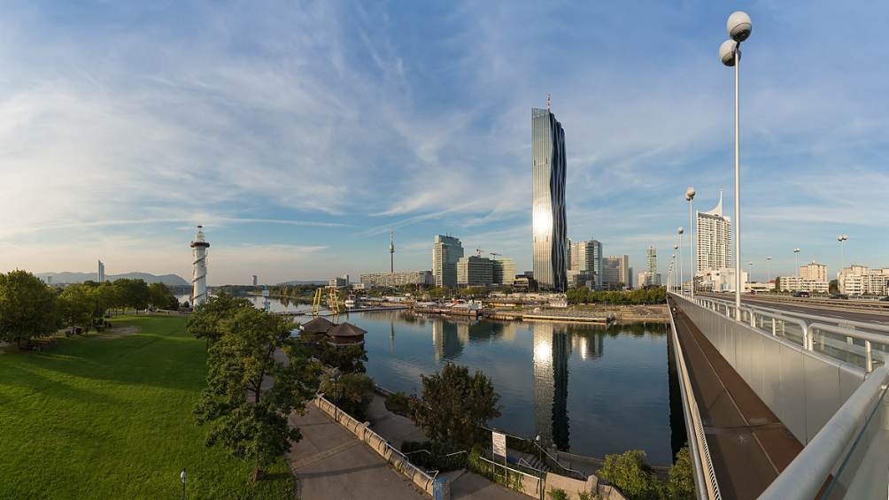Reichsbrücke, Donau City, SunkenCity. Hubertl. Wikimedia

Überall dieselbe alte Leier. Das Layout ist fertig, der Text lässt auf sich warten. Damit das Layout nun nicht nackt im Raume steht und sich klein und leer vorkommt, springe ich ein: der Blindtext. Genau zu diesem Zwecke erschaffen, immer im Schatten meines großen Bruders »Lorem Ipsum«, freue ich mich jedes Mal, wenn Sie ein paar Zeilen lesen.

Denn esse est percipi - Sein ist wahrgenommen werden. Und weil Sie nun schon die Güte haben, mich ein paar weitere Sätze lang zu begleiten, möchte ich diese Gelegenheit nutzen, Ihnen nicht nur als Lückenfüller zu dienen, sondern auf etwas hinzuweisen, das es ebenso verdient wahrgenommen zu werden: Webstandards nämlich. Sehen Sie, Webstandards sind das Regelwerk, auf dem Webseiten aufbauen. So gibt es Regeln für HTML, CSS, JavaScript oder auch XML; Worte, die Sie vielleicht schon einmal von Ihrem Entwickler gehört haben. Diese Standards sorgen dafür, dass alle Beteiligten aus einer Webseite den größten Nutzen ziehen.

## Es reicht eine Seite

Im Gegensatz zu früheren Webseiten müssen wir zum Beispiel nicht mehr zwei verschiedene Webseiten für den Internet Explorer und einen anderen Browser programmieren. Es reicht eine Seite, die - richtig angelegt - sowohl auf verschiedenen Browsern im Netz funktioniert, aber ebenso gut für den Ausdruck oder die Darstellung auf einem Handy geeignet ist.

„Wohlgemerkt: Eine Seite für alle Formate. Was für eine Erleichterung. Standards sparen Zeit bei den Entwicklungskosten und sorgen dafür, dass sich Webseiten später leichter pflegen lassen. Natürlich nur dann, wenn sich alle an diese Standards halten.“

(wilma Wiener)

Das gilt für Browser wie Firefox, Opera, Safari und den Internet Explorer ebenso wie für die Darstellung in Handys. Und was können Sie für Standards tun? Fordern Sie von Ihren Designern und Programmieren einfach standardkonforme Webseiten. Ihr Budget wird es Ihnen auf Dauer danken. Ebenso möchte ich Ihnen dafür danken, dass Sie mich bis zum Ende gelesen haben. Meine Mission ist erfüllt. Ich werde hier noch die Stellung halten, bis der geplante Text eintrifft. Ich wünsche Ihnen noch einen schönen Tag. Und arbeiten Sie nicht zuviel!

1. Auch gibt es niemanden,
2. der den Schmerz an sich liebt,
3. sucht oder wünscht, nur, weil er Schmerz ist, es sei denn, es kommt zu zufälligen Umständen, in denen Mühen und Schmerz ihm große Freude bereiten können.
   1. Auch gibt es niemanden,
   2. der den Schmerz an sich liebt,
   3. sucht oder wünscht, nur, weil er Schmerz ist, es sei denn, es kommt zu zufälligen Umständen, in denen Mühen und Schmerz ihm große Freude bereiten können.

## Sein ist wahrgenommen werden

Überall dieselbe alte Leier. Das Layout ist fertig, der Text lässt auf sich warten. Damit das Layout nun nicht nackt im Raume steht und sich klein und leer vorkommt, springe ich ein: der Blindtext. Genau zu diesem Zwecke erschaffen, immer im Schatten meines großen Bruders »Lorem Ipsum«, freue ich mich jedes Mal, wenn Sie ein paar Zeilen lesen. Denn esse est percipi - Sein ist wahrgenommen werden.

Denn esse est percipi - Sein ist wahrgenommen werden. Und weil Sie nun schon die Güte haben, mich ein paar weitere Sätze lang zu begleiten, möchte ich diese Gelegenheit nutzen, Ihnen nicht nur als Lückenfüller zu dienen, sondern auf etwas hinzuweisen, das es ebenso verdient wahrgenommen zu werden: Webstandards nämlich. Sehen Sie, Webstandards sind das Regelwerk, auf dem Webseiten aufbauen. So gibt es Regeln für HTML, CSS, JavaScript oder auch XML; Worte, die Sie vielleicht schon einmal von Ihrem Entwickler gehört haben. Diese Standards sorgen dafür, dass alle Beteiligten aus einer Webseite den größten Nutzen ziehen.

[Link zu weiteren Informationen auf die Webseite der Stadt Wien](https://www.wien.gv.at/)

# Er hörte leise Schritte hinter sich

## Wer würde ihm schon folgen, spät in der Nacht

Er hörte leise Schritte hinter sich. Das bedeutete nichts Gutes. Wer würde ihm schon folgen, spät in der Nacht und dazu noch in dieser engen Gasse mitten im übel beleumundeten Hafenviertel? Gerade jetzt, wo er das Ding seines Lebens gedreht hatte und mit der Beute verschwinden wollte! Hatte einer seiner zahllosen Kollegen dieselbe Idee gehabt, ihn beobachtet und abgewartet, um ihn nun um die Früchte seiner Arbeit zu erleichtern? Oder gehörten die Schritte hinter ihm zu einem der unzähligen Gesetzeshüter dieser Stadt, und die stählerne Acht um seine Handgelenke würde gleich zuschnappen? Er konnte die Aufforderung stehen zu bleiben schon hören. Gehetzt sah er sich um.

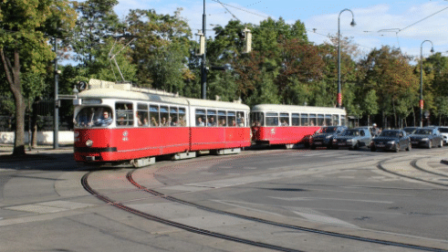

Wiener Linien. Kurt Rasmussen. Wikimedia

### Plötzlich erblickte er den schmalen Durchgang

Plötzlich erblickte er den schmalen Durchgang. Blitzartig drehte er sich nach rechts und verschwand zwischen den beiden Gebäuden. Beinahe wäre er dabei über den umgestürzten Mülleimer gefallen, der mitten im Weg lag. Er versuchte, sich in der Dunkelheit seinen Weg zu ertasten und erstarrte: Anscheinend gab es keinen anderen Ausweg aus diesem kleinen Hof als den Durchgang, durch den er gekommen war. Die Schritte wurden lauter und lauter, er sah eine dunkle Gestalt um die Ecke biegen. Fieberhaft irrten seine Augen durch die nächtliche Dunkelheit und suchten einen Ausweg.

War jetzt wirklich alles vorbei, waren alle Mühe und alle Vorbereitungen umsonst? Er presste sich ganz eng an die Wand hinter ihm und hoffte, der Verfolger würde ihn übersehen, als plötzlich neben ihm mit kaum wahrnehmbarem Quietschen eine Tür im nächtlichen Wind hin und her schwang. Könnte dieses der flehentlich herbeigesehnte Ausweg aus seinem Dilemma sein? Langsam bewegte er sich auf die offene Tür zu, immer dicht an die Mauer gepresst. Würde diese Tür seine Rettung werden?

Er hörte leise Schritte hinter sich. Das bedeutete nichts Gutes. Wer würde ihm schon folgen, spät in der Nacht und dazu noch in dieser engen Gasse mitten im übel beleumundeten Hafenviertel? Gerade jetzt, wo er das Ding seines Lebens gedreht hatte und mit der Beute verschwinden wollte! Hatte einer seiner zahllosen Kollegen dieselbe Idee gehabt, ihn beobachtet und abgewartet, um ihn nun um die Früchte seiner Arbeit zu erleichtern?

### Weit hinten, hinter den Wortbergen

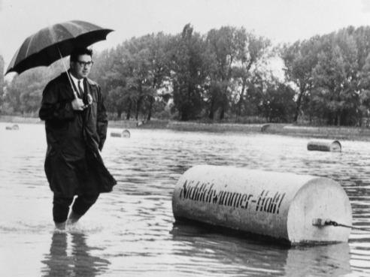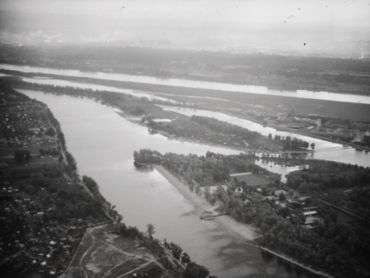

Das Gänsehäufel aus der Luft und aus dem Wasser (Format 4:3, 83 × 68,5 mm, 491 × 405px)

Weit hinten, hinter den Wortbergen, fern der Länder Vokalien und Konsonantien leben die Blindtexte. Abgeschieden wohnen sie in Buchstabhausen an der Küste des Semantik, eines großen Sprachozeans. Ein kleines Bächlein namens Duden fließt durch ihren Ort und versorgt sie mit den nötigen Regelialien. Es ist ein paradiesmatisches Land, in dem einem gebratene Satzteile in den Mund fliegen. Nicht einmal von der allmächtigen Interpunktion werden die Blindtexte beherrscht – ein geradezu unorthographisches Leben. Eines Tages aber beschloß eine kleine Zeile Blindtext, ihr Name war Lorem Ipsum, hinaus zu gehen in die weite Grammatik. Der große Oxmox riet ihr davon ab, da es dort wimmele von bösen Kommata, wilden Fragezeichen und hinterhältigen Semikoli, doch das Blindtextchen ließ sich nicht beirren.

#### Es packte seine sieben Versalien, schob sich sein Initial in den Gürtel und machte sich auf den Weg.

Es packte seine sieben Versalien, schob sich sein Initial in den Gürtel und machte sich auf den Weg. Als es die ersten Hügel des Kursivgebirges erklommen hatte, warf es einen letzten Blick zurück auf die Skyline seiner Heimatstadt Buchstabhausen, die Headline von Alphabetdorf und die Subline seiner eigenen Straße, der Zeilengasse. Wehmütig lief ihm eine rhetorische Frage über die Wange, dann setzte es seinen Weg fort. Unterwegs traf es eine Copy. Die Copy warnte das Blindtextchen, da, wo sie herkäme wäre sie zigmal umgeschrieben worden und alles, was von ihrem Ursprung noch übrig wäre, sei das Wort "und" und das Blindtextchen solle umkehren und wieder in sein eigenes, sicheres Land zurückkehren. Doch alles Gutzureden konnte es nicht überzeugen und so dauerte es nicht lange, bis ihm ein paar heimtückische Werbetexter auflauerten, es mit Longe und Parole betrunken machten und es dann in ihre Agentur schleppten, wo sie es für ihre Projekte wieder und wieder mißbrauchten.

#### Und wenn es nicht umgeschrieben wurde

|  |  |  |  |
| --- | --- | --- | --- |
| Tabellen Überschrift | Zahl | Komma | Prozent |
| Burgenland | 123 | 1,23 | 1,23 |
| Kärnten | 1234 | 12,34 | 12,34 |
| Niederösterreich | 12345 | 123,45 | 123,45 |
| Oberösterreich | 1234 | 12,34 | 12,34 |
| Salzburg | 123 | 1,23 | 1,23 |
| Steiermark | 12345 | 123,45 | 123,45 |
| Tirol | 123 | 1,23 | 1,23 |
| Vorarlberg | 12345 | 123,45 | 123,45 |
| Wien | 123456 | 1234,56 | 1234,56 |
| Tabellen Summe | 163328 | 1633,28 | 1633,28 |

Abbildung – Wien im Vergleich zu den anderen Bundesländern

Eines Tages aber beschloß eine kleine Zeile Blindtext, ihr Name war Lorem Ipsum, hinaus zu gehen in die weite Grammatik. Der große Oxmox riet ihr davon ab, da es dort wimmele von bösen Kommata, wilden Fragezeichen und hinterhältigen Semikoli, doch das Blindtextchen ließ sich nicht beirren. Es packte seine sieben Versalien, schob sich sein Initial in den Gürtel und machte sich auf den Weg. Als es die ersten Hügel des Kursivgebirges erklommen hatte, warf es einen letzten Blick zurück auf die Skyline seiner Heimatstadt Buchstabhausen, die Headline von Alphabetdorf und die Subline seiner eigenen Straße, der Zeilengasse. Wehmütig lief ihm eine rhetorische Frage über die Wange, dann setzte es seinen Weg fort. Unterwegs traf es eine Copy. Die Copy warnte das Blindtextchen, da, wo sie herkäme wäre sie zigmal umgeschrieben worden und alles, was von ihrem Ursprung noch übrig wäre, sei das Wort "und" und das Blindtextchen solle umkehren und wieder in sein eigenes, sicheres Land zurückkehren. Doch alles Gutzureden konnte es nicht überzeugen und so dauerte es nicht lange, bis ihm ein paar heimtückische Werbetexter auflauerten, es mit Longe und Parole betrunken machten und es dann in ihre Agentur schleppten, wo sie es für ihre Projekte wieder und wieder mißbrauchten. Und wenn es nicht umgeschrieben wurde, dann benutzen Sie es immernoch.

## Entwicklung des Verkehrsnetzes der Wiener Linien

Auch gibt es niemanden, der den Schmerz an sich liebt, sucht oder wünscht, nur, weil er Schmerz ist, es sei denn, es kommt zu zufälligen Umständen, in denen Mühen und Schmerz ihm große Freude bereiten können. Um ein triviales Beispiel zu nehmen, wer von uns unterzieht sich je anstrengender körperlicher Betätigung, außer um Vorteile daraus zu ziehen? Aber wer hat irgend ein Recht, einen Menschen zu tadeln, der die Entscheidung trifft, eine Freude zu genießen, die keine unangenehmen Folgen hat, oder einen, der Schmerz vermeidet, welcher keine daraus resultierende Freude nach sich zieht?

Auch gibt es niemanden, der den Schmerz an sich liebt, sucht oder wünscht, nur, weil er Schmerz ist, es sei denn, es kommt zu zufälligen Umständen, in denen Mühen und Schmerz ihm große Freude bereiten können. Um ein triviales Beispiel zu nehmen, wer von uns unterzieht sich je anstrengender körperlicher Betätigung, außer um Vorteile daraus zu ziehen? Aber wer hat irgend ein Recht, einen Menschen zu tadeln, der die Entscheidung trifft, eine Freude zu genießen, die keine unangenehmen Folgen hat, oder einen, der Schmerz vermeidet, welcher keine daraus resultierende Freude nach sich zieht?

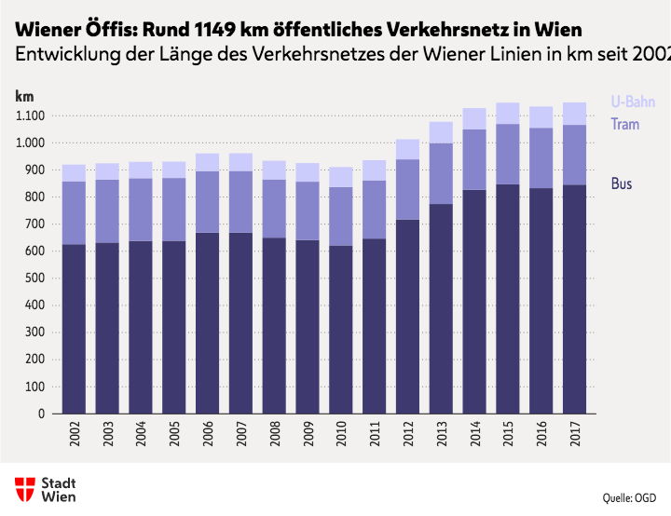

Abbildung Vorschaubild (Screenshot aus der Applikation)

|  |  |  |  |  |
| --- | --- | --- | --- | --- |
| Jahr | Bus | Tram | U-Bahn | Gesamt |
| 2002 | 625,6 | 232,5 | 61,6 | 919,7 |
| 2003 | 632,2 | 231,7 | 60,5 | 924,4 |
| 2004 | 637,7 | 231,7 | 60,5 | 929,9 |
| 2005 | 638,5 | 231,6 | 60,5 | 930,6 |
| 2006 | 668,6 | 227,3 | 65,1 | 961 |
| 2007 | 669,1 | 227,3 | 65,1 | 961,5 |
| 2008 | 650 | 214,9 | 68,9 | 933,8 |
| 2009 | 641,4 | 214,9 | 68,9 | 925,2 |
| 2010 | 621,5 | 214,8 | 74,2 | 910,5 |
| 2011 | 646,7 | 214,8 | 74,2 | 935,7 |
| 2012 | 717,3 | 221,5 | 74,2 | 1013 |
| 2013 | 774 | 225 | 78,5 | 1077,5 |
| 2014 | 826,5 | 222,7 | 78,5 | 1127,7 |
| 2015 | 846,6 | 222,7 | 78,5 | 1147,8 |
| 2016 | 832,5 | 222,8 | 78,5 | 1133,8 |
| 2017 | 845,7 | 220,4 | 83 | 1149,1 |

Entwicklung der Länge des Verkehrsnetzes der Wiener Linien in km seit 2002

Zwei flinke Boxer jagen die quirlige Eva und ihren Mops durch Sylt. Franz jagt im komplett verwahrlosten Taxi quer durch Bayern. Zwölf Boxkämpfer jagen Viktor quer über den großen Sylter Deich. Vogel Quax zwickt Johnys Pferd Bim. Sylvia wagt quick den Jux bei Pforzheim. Polyfon zwitschernd aßen Mäxchens Vögel Rüben, Joghurt und Quark. "Fix, Schwyz!" quäkt Jürgen blöd vom Paß. Victor jagt zwölf Boxkämpfer quer über den großen Sylter Deich. Falsches Üben von Xylophonmusik quält jeden größeren Zwerg. Heizölrückstoßabdämpfung.

## Auch gibt es niemanden

Auch gibt es niemanden, der den Schmerz an sich liebt, sucht oder wünscht, nur, weil er Schmerz ist, es sei denn, es kommt zu zufälligen Umständen, in denen Mühen und Schmerz ihm große Freude bereiten können. Um ein triviales Beispiel zu nehmen, wer von uns unterzieht sich je anstrengender körperlicher Betätigung, außer um Vorteile daraus zu ziehen? Aber wer hat irgend ein Recht, einen Menschen zu tadeln, der die Entscheidung trifft, eine Freude zu genießen, die keine unangenehmen Folgen hat, oder einen, der Schmerz vermeidet, welcher keine daraus resultierende Freude nach sich zieht? Auch gibt es niemanden, der den Schmerz an sich liebt, sucht oder wünscht, nur, weil er Schmerz ist, es sei denn, es kommt zu zufälligen Umständen, in denen Mühen und Schmerz ihm große Freude bereiten können. Um ein triviales Beispiel zu nehmen, wer von uns unterzieht sich je anstrengender körperlicher Betätigung, außer um Vorteile daraus zu ziehen? Aber wer hat irgend ein Recht, einen Menschen zu tadeln, der die Entscheidung trifft, eine Freude zu genießen, die keine unangenehmen Folgen hat, oder einen, der Schmerz vermeidet, welcher keine daraus resultierende Freude nach sich zieht?[1]

Auch gibt es niemanden, der den Schmerz an sich liebt, sucht oder wünscht, nur, weil er Schmerz ist, es sei denn, es kommt zu zufälligen Umständen, in denen Mühen und Schmerz ihm große Freude bereiten können. Um ein triviales Beispiel zu nehmen, wer von uns unterzieht sich je anstrengender körperlicher Betätigung, außer um Vorteile daraus zu ziehen? Aber wer hat irgend ein Recht, einen Menschen zu tadeln, der die Entscheidung trifft, eine Freude zu genießen, die keine unangenehmen Folgen hat, oder einen, der Schmerz vermeidet, welcher keine daraus resultierende Freude nach sich zieht?[2]

Auch gibt es niemanden, der den Schmerz an sich liebt, sucht oder wünscht, nur, weil er Schmerz ist, es sei denn, es kommt zu zufälligen Umständen, in denen Mühen und Schmerz ihm große Freude bereiten können. Um ein triviales Beispiel zu nehmen, wer von uns unterzieht sich je anstrengender körperlicher Betätigung, außer um Vorteile daraus zu ziehen? Aber wer hat irgend ein Recht, einen Menschen zu tadeln, der die Entscheidung trifft, eine Freude zu genießen, die keine unangenehmen Folgen hat, oder einen, der Schmerz vermeidet, welcher keine daraus resultierende Freude nach sich zieht?

# Tabellarischer Anhang

|  |  |  |  |
| --- | --- | --- | --- |
| Tabellen Überschrift | Zahl | Komma | Prozent |
| Tabellen Inhalt | 123 | 1,23 | 0,0123 |
| Tabellen Inhalt betont | 1234 | 12,34 | 0,1234 |
| Tabellen Inhalt | 12345 | 123,45 | 1,2345 |
| Tabellen Inhalt | 123456 | 1234,56 | 12,3456 |
| Tabellen Summe | 137158 | 1371,58 | 13,7158 |

Abbildung (Bild- oder Tabellenbeschriftung) – Tabelle mit CD-Grautönen

|  |  |  |  |
| --- | --- | --- | --- |
| Tabellen Überschrift | Zahl | Komma | Prozent |
| Tabellen Inhalt | 123 | 1,23 | 0,0123 |
| Tabellen Inhalt betont | 1234 | 12,34 | 0,1234 |
| Tabellen Inhalt | 12345 | 123,45 | 1,2345 |
| Tabellen Inhalt | 123456 | 1234,56 | 12,3456 |
| Tabellen Summe | 137158 | 1371,58 | 13,7158 |

Abbildung (Bild- oder Tabellenbeschriftung) – Tabelle mit CD-Grautönen & farbiger Hervorhebung

# Abkürzungsverzeichnis

**AMS** Arbeitsmarktservice

**BEM** Betriebliches Eingliederungsmanagement

**BAfEP** Bundesbildungsanstalt für Elementarpädagogik

**ECDL** European Computer Driving Licence

**FSW** Fonds Soziales Wien

**GEM** Geschäftseinteilung für den Magistrat der Stadt Wien

**KAV** Unternehmung Wiener Krankenanstaltenverbund

**KFA** Krankenfürsorgeanstalt der Bediensteten der Stadt Wien

**MA** Magistratsabteilung

**MAG. i. e. S.** Magistrat im Engeren Sinn

**MD-PR** Magistratsdirektion, Geschäftsbereich Personal und Revision

**VZÄ** Vollzeitäquivalent

**W-BedG** Wiener Bedienstetengesetz

**WHO** World Health Organization

**WW** Unternehmung Stadt Wien – Wiener Wohnen

**WK** Unternehmung Wien Kanal

# Bezugsadresse

**Stadt Wien – Presse- und Informationsdienst (MA 53)**

**Fachbereich Digitales Content Management und Produktentwicklung**

Adresse und Erreichbarkeit

1010 Wien, Bartensteingasse 13, 2. Stock, Eingang: barrierefrei

E-Mail redaktion@wien.gv.at

Telefon [+43 1 4000 81049](tel:431400081049)

# Aufzählungen und Nummerierungen

## Aufzählung 1

* Auch gibt es niemanden,
* der den Schmerz an sich liebt,
* sucht oder wünscht, nur, weil er Schmerz ist, es sei denn, es kommt zu zufälligen Umständen, in denen Mühen und Schmerz ihm große Freude bereiten können.
  + Auch gibt es niemanden,
  + der den Schmerz an sich liebt,
* sucht oder wünscht, nur, weil er Schmerz ist, es sei denn, es kommt zu zufälligen Umständen, in denen Mühen und Schmerz ihm große Freude bereiten können.

## Aufzählung 2

* Auch gibt es niemanden,
* der den Schmerz an sich liebt,
* sucht oder wünscht, nur, weil er Schmerz ist, es sei denn, es kommt zu zufälligen Umständen, in denen Mühen und Schmerz ihm große Freude bereiten können.
  + Auch gibt es niemanden,
  + der den Schmerz an sich liebt,
* sucht oder wünscht, nur, weil er Schmerz ist, es sei denn, es kommt zu zufälligen Umständen, in denen Mühen und Schmerz ihm große Freude bereiten können.

## Nummerierung 1

1. Auch gibt es niemanden,
2. der den Schmerz an sich liebt,
   1. sucht oder wünscht, nur, weil er Schmerz ist, es sei denn, es kommt zu zufälligen Umständen, in denen Mühen und Schmerz ihm große Freude bereiten können.
   2. Auch gibt es niemanden,
3. der den Schmerz an sich liebt,
4. sucht oder wünscht, nur, weil er Schmerz ist, es sei denn, es kommt zu zufälligen Umständen, in denen Mühen und Schmerz ihm große Freude bereiten können.

## Nummerierung 2

1. Auch gibt es niemanden,
2. der den Schmerz an sich liebt,
3. sucht oder wünscht, nur, weil er Schmerz ist, es sei denn, es kommt zu zufälligen Umständen, in denen Mühen und Schmerz ihm große Freude bereiten können.
   1. Auch gibt es niemanden,
   2. der den Schmerz an sich liebt,
4. sucht oder wünscht, nur, weil er Schmerz ist, es sei denn, es kommt zu zufälligen Umständen, in denen Mühen und Schmerz ihm große Freude bereiten können.

## Liste mit mehreren Ebenen

1. Auch gibt es niemanden,
2. der den Schmerz an sich liebt,
3. sucht oder wünscht, nur, weil er Schmerz ist, es sei denn, es kommt zu zufälligen Umständen, in denen Mühen und Schmerz ihm große Freude bereiten können.
   * 1. Auch gibt es niemanden,
     2. der den Schmerz an sich liebt,
4. sucht oder wünscht, nur, weil er Schmerz ist, es sei denn, es kommt zu zufälligen Umständen, in denen Mühen und Schmerz ihm große Freude bereiten können.

1. Dies ist eine erste Endnote
2. Dies ist eine zweite Endnote und hier beginnt der Blindtext wieder von Neuem: Weit hinten, hinter den Wortbergen, fern der Länder Vokalien und Konsonantien leben die Blindtexte. Abgeschieden wohnen sie in Buchstabhausen an der Küste des Semantik, eines großen Sprachozeans. Ein kleines Bächlein namens Duden fließt durch ihren Ort und versorgt sie mit den nötigen Regelialien. Es ist ein paradiesmatisches Land, in dem einem gebratene Satzteile in den Mund fliegen. Nicht einmal von der allmächtigen Interpunktion werden die Blindtexte beherrscht – ein geradezu unorthographisches Leben.